PRESENTACIÓN

La Dirección General de Desarrollo Social y Asignaciones Familiares (DESAF) presenta a conocimiento de la Contraloría General de la República y de la Secretaría Técnica de la Autoridad Presupuestaria, la liquidación presupuestaria al 31 de diciembre de 2014, del Fondo de Desarrollo Social y Asignaciones Familiares (FODESAF), de acuerdo con el artículo Nº 19 de la Ley Orgánica de la Contraloría General de la República, y de las disposiciones generales sobre los Procedimientos para la Aplicación y Seguimiento de la Política Presupuestaria del año 2014.

Mediante esta liquidación, la DESAF muestra los resultados de la gestión del Fondo de Desarrollo Social y Asignaciones Familiares (FODESAF), correspondiente al ejercicio económico 2014.

Los recursos efectivos del FODESAF durante el año 2014, se transfirieron a 19 instituciones del Estado y dos Asociación privada, que ejecutaron 31 programas y proyectos sociales con cobertura nacional, en los sectores de vivienda, educación, salud y nutrición, protección social, empleo, construcción y equipamiento.

El 64.56% de los recursos del FODESAF, se giraron a instituciones mencionadas en la Ley 8783 (con un porcentaje fijo o mínimo); el 26.87% de los recursos consistieron en transferencias que se hicieron a instituciones citadas en la ley, pero sin ningún porcentaje ni monto; y, el restante 8.56% fue girado a otras instituciones y programas sociales que han definido las autoridades del sector social, conforme con el Plan Nacional de Desarrollo y las prioridades de la actual administración.

Los resultados de la presente liquidación presupuestaria, se derivan del balance de ingresos y egresos que se dio durante la ejecución del periodo 2014, donde se reflejan los ingresos presupuestados los ingresos efectivos del FODESAF, así como las sumas giradas a las diferentes instituciones que tienen programas financiados con recursos del Fondo, como se aprecia en el resumen que se presenta a continuación:

Ingresos Presupuestos 529.976.522.294.43
Ingresos Reales del Período 529.602.340.671.35

Superávit de Ingresos 374.181.623.08

Presupuesto de Egresos 529.976.522.294.43
Egresos Reales 511.309.584.670.42

Superávit de Egresos 18.666.937.624.01

Superávit Específico al 31/12/2014 18.292.756.000.93

De acuerdo con la información anterior, la gestión económica correspondiente al año 2014, refleja que de los ingresos efectivos del FODESAF se transfirieron el 96.48 % a las diferentes instituciones de conformidad con la legislación y normativa vigente, quedando un remanente de un 3.45% de superávit al cierre de dicho ejercicio económico.

No omitimos manifestar nuestra disposición a ampliar o aclarar cualquier aspecto de este informe.

Lic. Víctor Morales Mora Amparo Pacheco
Ministro de Trabajo y Seguridad Social Directora General

LA GESTION ECONOMICA

l. INGRESOS

Para el ejercicio económico 2014, el presupuesto modificado del FODESAF fue de ¢529.976.522.294.43, de los cuales se obtuvo un ingreso efectivo de ¢529.602.340.671.35, monto que representa el 99.93% de los ingresos presupuestados.

Seguidamente, se presenta el detalle comparativo de los ingresos reales al 31 de diciembre de los años 2013 y 2014:

Fondo de Desarrollo Social y Asignaciones Familiares
Ingresos Reales años 2013 - 2014
(Millones de colones)
Cuadro Nº 1
DETALLE | AÑO  2013 | AÑO  2014 | DIFERENCIA ABSOLUTA | DIFERENCIA  % | ANALISIS VERTICAL %  2014
Recargo sobre planillas | 244.070.23 | 266.223.46 | 22.153.23 | 9.07 | 50.27
Recuperación Patronos Morosos | 5.700.00 | 6.726.00 | 1.026.00 | 18.00 | 1.27
Renta Factores productivos financieros | 4.51 | 4.22 | -0.29 | -6.43 | 0.000
Otros Ingresos No Tributarios | 0.00 | 613.85 | 613.85 |  | 0.12
Impuesto de ventas Gobierno Central | 213.835.8 | 224.984.20 | 11.148.4 | 5.21 | 42.48
Reintegros Unidades Ejecutores | 3.514.09 | 3.916.08 | 401.99 | 11.44 | 0.74
Superávit | 28.951.13 | 27.134.53 | -1.816.6 | -6.27 | 5.12
TOTAL | 496.075.76 | 529.602.34 | 33.526.58 | 6.75 | 100.00

Como se puede observar en el cuadro anterior, los ingresos del 2014, se incrementaron respecto al año 2013 en ¢33.526.58 millones, lo que representa un incremento del 6.75%. Ello representa un porcentaje de crecimiento del Fondo menor que el que tuvo en el año 2013, con respecto al año anterior, que fue de un 7.80%.

De los ingresos efectivos, la principal fuente de ingresos del FODESAF sigue siendo el rubro Recargo sobre Planillas, (Ley 5662, y su reforma Ley 8783). Estos ingresos muestran un aumento del 9.07% en relación al 2013.

Con respecto a la otra fuente de ingresos del FODESAF (593.000 salarios-Impuesto de Ventas), al comparar los ingresos efectivos entre el período 2013-2014, muestra un incremento de ¢11.148.4 millones, es decir un 5.21%.

Los ingresos por el concepto de “Renta Factores Productivos Financieros”, para el año 2014 fueron de 4.22 millones de colones, para un decrecimiento de 6.43%.

En relación con los ingresos por Reintegros de Unidades Ejecutoras, en el año 2014 éstos aumentaron en un 11.44%, con respecto al período anterior. No obstante, estos ingresos representan solo un 0.74% de los ingresos totales del FODESAF del 2014.

Por otra parte, el rubro correspondiente a los ingresos del superávit disminuyó en un 6.27% con respecto al año anterior.

En resumen, los ingresos al 31 de diciembre del 2014, se componen un 50.27% de Recargo de Planillas, el 1.27% de Recuperación de Morosidad, un 0.12% de Otros Ingresos No Tributarios un 42.48% de Transferencias del Gobierno Central-Impuesto Ventas, un 0.74% de Reintegros de las Unidades Ejecutoras y un 5.12 % del superávit del año 2013, como se observa en el siguiente Gráfico.

Gráfico Nº 1
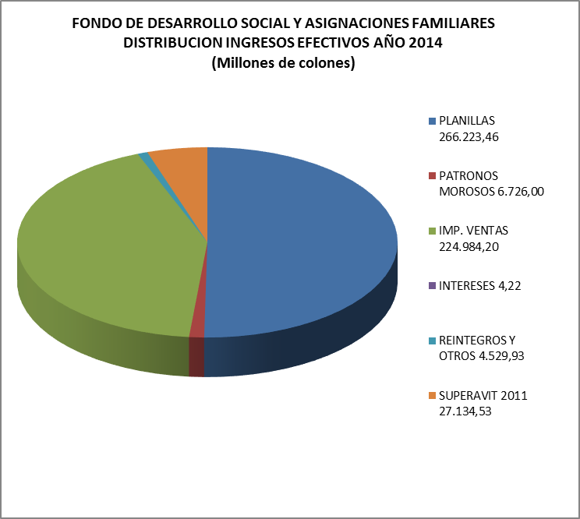

Para tener una mejor ilustración de los ingresos del Fodesaf se muestra en el siguiente cuadro una serie histórica de los últimos cuatro años.

Fondo de Desarrollo Social y Asignaciones Familiares
Ingresos Reales Años 2011 - 2014
(Millones de colones)
Cuadro Nº 2

EGRESOS

En el Presupuesto Modificado de Egresos para el ejercicio económico 2014 del FODESAF se incorporaron transferencias para las Unidades Ejecutoras por un monto de ¢529.976.522.294.43.

De este presupuesto, al cierre del ejercicio económico 2014, se le giró a las diferentes unidades ejecutoras recursos por el orden ¢511.309.584.670.42, lo que representa un 96.48% del presupuesto del FODESAF 2014 y un 96.55% de los ingresos efectivos de ese mismo periodo.

Gráfico Nº 2

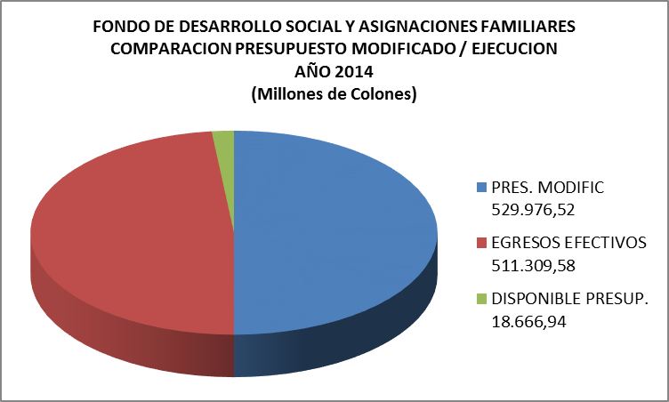

Con respecto a los recursos girados, es importante indicar que se dieron transferencias por ¢330.117.92 millones (64.56%), a instituciones mencionadas en la Ley (con un porcentaje fijo o mínimo). Además ¢137.413.11 millones (26.88%) que corresponden a transferencias giradas a programas que en años anteriores se financiaron directamente a través del Presupuesto Nacional y que después de la Ley, FODESAF reintegra al Fondo General del Gobierno; y, ¢43.778.55 millones (8.56%) que son transferencias a otros programas sociales.

Por otra parte, si se realiza una comparación de los recursos girados al 31 de diciembre del 2013, (¢468.941.23 millones) con respecto a lo girado en esa misma fecha en el 2014 (¢511.308.58 millones), se muestra un incremento en el giro de recursos de ¢42.367.35 millones o sea de un 9.03%, tal y como se muestra en la siguiente gráfica.

Gráfico Nº 3

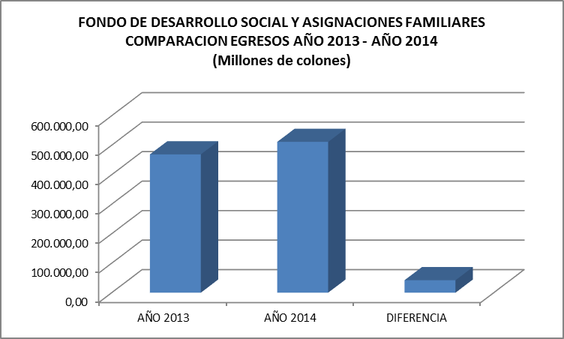

Los programas que recibieron más recursos en el 2014 han sido, el 23.89% al Régimen No Contributivo de la CCSS (incluye la partida del MTSS), 19.48% al IMAS (incluye la partida del MTSS y programa de AVANCEMOS),el 18.12% se realizó al BANHVI, 9.03% MEP, programa Comedores Escolares, 4.% a FONABE, 4.82% CCSS Asegurados por Cuenta del Estado, 3.10% al PANI, 3.16% Dirección de CEN CINAI, 2.18% Fondo Cafetalero, 2.16% CONAPAM y el restante 10.06% a programas como CNREE, IAFA, A y A, e INAMU, entre otros. (Ver Cuadro N°6.

Si se distribuye esos recursos según sector se obtiene lo siguiente:

DISTRIBUCION DE RECURSOS GIRADOS POR SECTOR
AÑO 2014
Cuadro Nº 3

SECTOR | MONTO  ¢ | PORCENTAJE
PROTECCIÓN SOCIAL | 231.239.268.360.03 | 45.21
EDUCACIÓN | 117.438.871.892.04 | 22.97
VIVIENDA | 92.648.574.322.44 | 18.12
SALUD, NUTRIC.PROT. A LA NIÑEZ | 46.663.416.177.50 | 9.13
CONSTRUCCION Y EQUIPAMIENTO | 10.728.445.332.36 | 2.10
EMPLEO | 8.517.513.750.00 | 1.67
OTROS | 4.073.494.836.05 | 0.80
TOTAL GIRADO | 511.309.584.670.42 | 100
(Ver detalle en Cuadro N°7)

Seguidamente, se muestra una serie histórica de los últimos cuatro años, sobre las trasferencias que el Fodesaf realizó a las diferentes instituciones Ejecutoras de programas sociales.

Fondo de Desarrollo Social y Asignaciones Familiares
Egresos Reales Años 2011 - 2014
(Millones de colones)
Cuadro Nº 4

SUPERÁVIT

De esta forma, el resultado de la gestión económica del FODESAF para el periodo del 01 de enero al 31 de diciembre de 2014, refleja que los ingresos efectivos fueron por ¢529.602.340.671.35 y los egresos efectivos por ¢511.309.584.670.42, generando un superávit especifico al cierre del período por ¢18.292.756.000.93.

No obstante lo anterior, la Tesorería Nacional del Ministerio de Hacienda a finales del año 2014, giro recursos por ¢ a programas que se financian con recursos del FODESAF, que de haberse reintegrado dichos recursos al Gobierno Central, el resultado final hubiese sido de un superávit de ¢

Es importante indicar que estos recursos no fueron reintegrados al Gobierno Central, por no haber ingresado la información al FODESAF al momento del cierre de labores de la DESAF el 19 de diciembre del 2014.

Para una mejor ilustración se muestra la siguiente gráfica.

Gráfico Nº 4
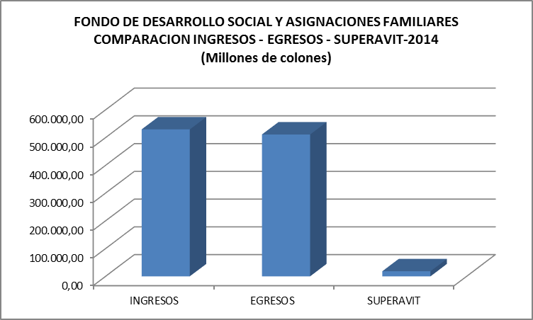

De este Superávit Específico (¢18.292.756.000.93), ¢2.651.654.184.71 serán reintegrados al Gobierno Central, correspondiente a las erogaciones del 2014; ¢8.813.760.876.45 serán asignados a aquellas instituciones de programas sociales que se financian por medio de un porcentaje o monto fijo de los ingresos del FODESAF, de conformidad con la Ley 8783; y, ¢6.827.340.939.77 se destinarán a financiar otros programas sociales, que son prioridad de la Administración.

MODIFICACIONES Y PRESUPUESTOS EXTRAORDINARIOS

Presupuesto extraordinario Nº 1-2014 del Fondo de Desarrollo Social y Asignaciones Familiares, por ¢27.134.528.346.09 producto de la incorporación del superávit específico del año 2013.

De estos ingresos, en primera instancia se distribuyeron para cancelar recursos que no fue posible reintegrar al Gobierno Central en el año 2013, de programas que se financian con recursos FODESAF y son transferidos por el Gobierno Central, además se asignó recursos correspondiente al 50% del superávit 2013 del Fondo, para financiar el Fideicomiso de Apoyo a Productores de Café afectados por la Roya, según ley Nº 9153 del 06 de agosto de 2014.

El remanente se distribuyó en aquellos programas e instituciones que se financian por medio de un porcentaje o monto fijo de los ingresos efectivos del FODESAF, de acuerdo con la Ley 5662, y su reforma ley 8783.

Además, se le asignaron recursos a diferentes programa sociales como al IMAS (Red de Cuido) Consejo Nacional de Rehabilitación, Ministerio de Salud (OCIS) para el programa Construcción CEN CINAI, a la CCSS para construcción y equipamiento de EBAIS, Patronato Nacional de la Infancia para proyectos de construcción y equipamiento de centros de atención de niños y adolescentes en riesgo social, Instituto de Desarrollo Rural, para el proyecto “Establecimiento de un Centro para el Fortalecimiento y Capacitación de la Familia Campesina” en la Zona de Buenos Aires de Puntarenas, a JAPDEVA, para un centro de Cuido Infantil, Universidad Nacional para un proyecto Germinadora, Municipalidades para el programa de la Red Nacional de Cuido, Centro Infantiles y Centro Diurnos y la diferencia ¢65.330.118.61 se trasladó a la partida asignaciones globales.

Este documento presupuestario fue aprobado por la Contraloría General de la Republica mediante oficio Nº 0345 (DFOE-SOC-0275) del 24 de marzo de 2014.

Presupuesto extraordinario Nº 2-2014 del Fondo por ¢8.895.723.948.34.

Los recursos que se incluyeron en este presupuesto extraordinario provienen de una reestimación de los ingresos en el Recargo sobre las Planillas por ¢5.246.400.734.03 y el resto de los recursos (¢3.649.323.214.31) vienen de reintegros realizados por alguna Unidades Ejecutoras correspondiente al superávit del año 2013.

Los movimientos que se realizan en los ingresos, afectan en forma directa la estructura de egresos, razón por la cual en primera instancia se distribuyó los recursos en aquellos programas e instituciones que se financian por medio de un porcentaje o monto fijo de los ingresos efectivos del FODESAF, de acuerdo con la Ley 5662, y su reforma ley 8783, quedando un remanente de ¢136.411.762.27 en la partida Sumas Sin Asignación Presupuestaria.

Por otra parte, se elaboró la modificación presupuestaria Nº1-2014 del Fodesaf, por ¢3.327.202.855.25, cuyo origen de ingreso proviene del rebajo realizado a la partida Fondo sin Asignación Presupuestaria, cuya aplicación de fondos fue a diferentes Municipalidades para reforzar el programa de Construcción y Equipamiento de CECUDI y Centro Diurnos, así como una transferencia al IMAS para el programa de Red Nacional de Cuido, y un movimiento interno dentro de la transferencia realizada al Ministerio de Salud (OCIS CEN CINAI).

Se confeccionó la modificación Nº 2-2014 del Fodesaf, la cual muestra movimientos internos de transferencias por ¢65.000.000, cuyo origen de ingreso proviene del rebajo realizado a la partida Fondo sin Asignación Presupuestaria, cuya aplicación de fondos fue a diferentes Municipalidades para reforzar el programa de Construcción y Equipamiento de CECUDI.

La modificación Nº3-2015 del Fodesaf fue por el orden de ¢2.064.600.337.88, donde se rebajó transferencias al INDER por ¢220.000.000.00, Municipalidad de Montes de OCA por ¢250.000.000.00, Acueductos y Alcantarillados por ¢1.457.858.457.00, y Sumas Libres Sin Asignación Presupuestaria por ¢136.741.880.88, con el fin de reforzar el programas del IMAS de conformidad con la ley 8783.

La modificación Nº 4-2014 del Fondo se elaboró por ¢445.326.879.95, con el fin de reforzar al IMAS, para la ejecución del programa “Atención Integral para la Superación de la Pobreza de acuerdo el artículo 3 de la ley Nº8783. Estos recursos se tomaron de una disminución que se realizó al Ministerio de Salud (OCIS).

Finalmente, la modificación Nº 5-2014 del Fondo se realizó con el fin de ajustar a lo interno la transferencia realizada a Ciudad de los Niños, donde inicialmente se había realizado como una transferencia corriente dentro del presupuesto del Fodesaf, sin embargo, con esta modificación se modifica de acuerdo con las necesidades de la Asociación, por lo que se pasa como una transferencia de capital.

Respecto a las cuatro modificaciones antes mencionadas, las mismas fueron aprobadas por las autoridades superiores de la DESAF y el Señor Ministro de Trabajo y Seguridad Social.

Cuadro Nº 5

Cuadro Nº 6

Cuadro Nº 7

Cuadro Nº 8

CuadroNº9

